# Подключение VPN

**Для сотрудников Московского офиса.**

**Зеленоград.**

Адрес подключения - 85.30.212.13 (vpn.rmine.net)

Общий ключ - xUvQWrZX

Учетная запись:

Логин - корпоративная учетная запись ([user@domen.ru](mailto:user@domen.ru)) (от ПК и почты и т.д)

Пароль -от корпоративной учетной записи (от ПК и почты и т.д)

Тип VPN - L2TP

Необходимо создать подключение:

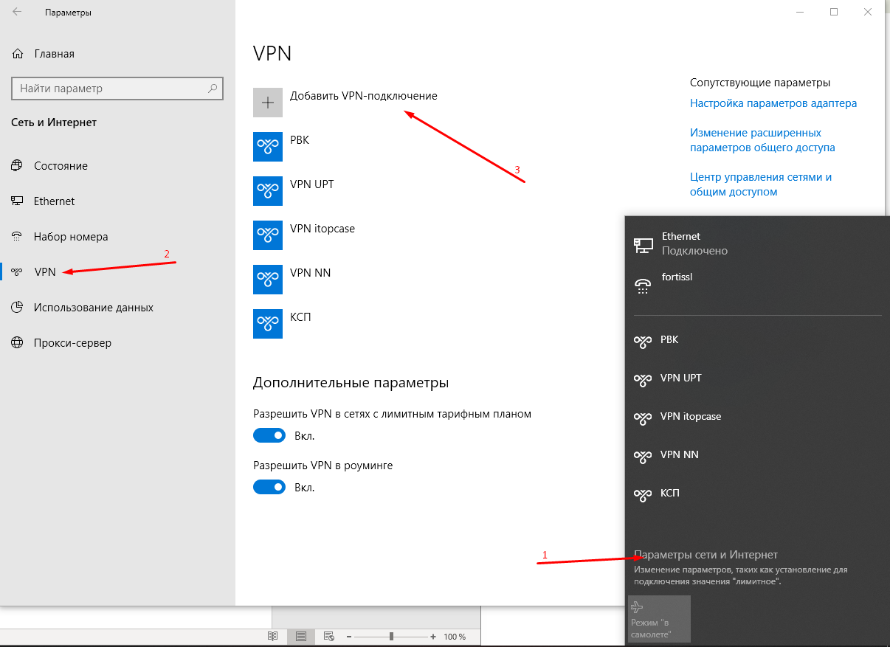

Вносим следующие параметры подключения:159

